田径竞赛管理信息系统-网上报名平台使用说明
系统只支持在PC电脑端报名，建议使用谷歌浏览器
报名地址：http://signup.athlete.fairplay.xin/UnitLogin.html?code=1791936696
1.报名主页选择对应的单位，默认密码为2026dzkjd@GL（如下图）
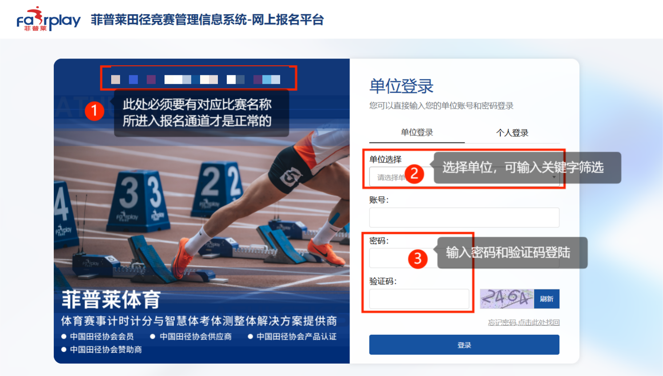
2.完善单位信息（如下图）
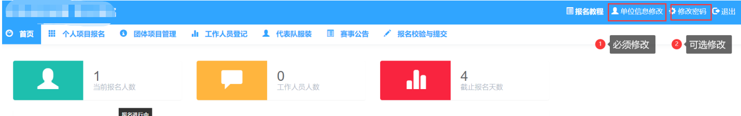
注1：填写联系电话，建议填写本单位负责报名工作或届时到赛场的领队的手机号码，以便赛程有变动时及时联系。
注2：参赛单位必须填写本单位简称，长度不超过6个字的中文。
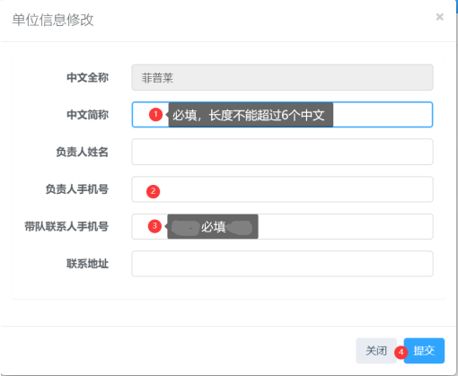

3.个人项目报名（如下图）
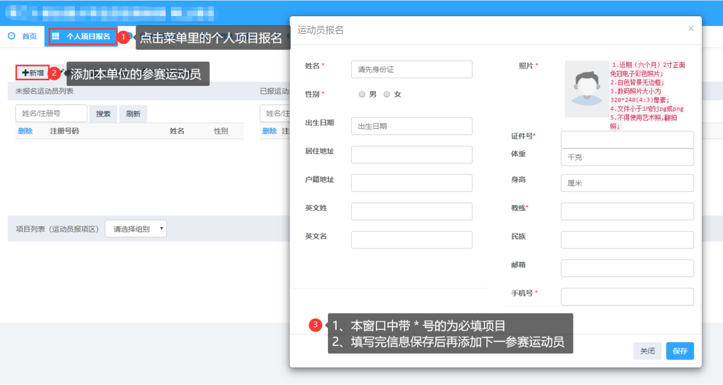

注： 1、有多名参赛运动员时重复以上操作
2、参赛人数较多时，可下载运动员信息模板，填写好后导入报名系统（仅能导入运动员名单）
添加或导入完成后，选择对应的运动员，再选择组别，最后勾选要参赛的项目（如下图）
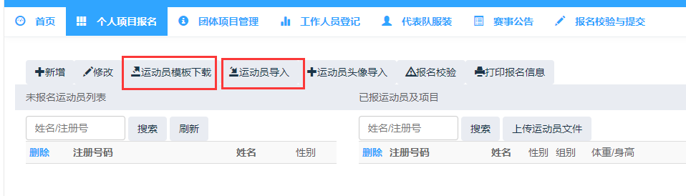
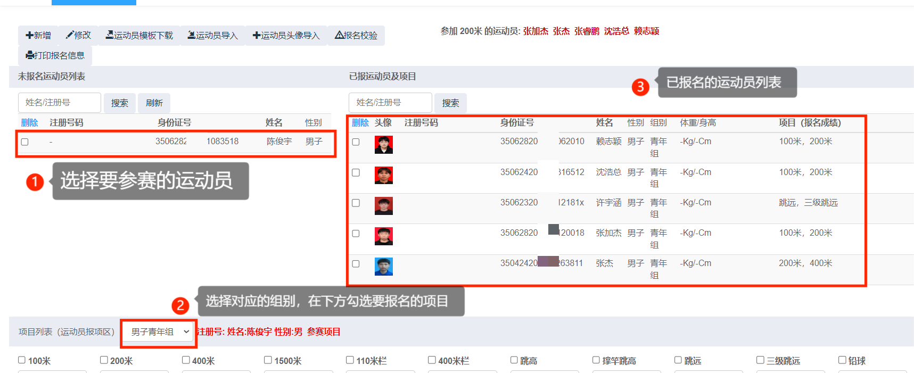

4.团体项目报名（如下图）
注：个人项目如果有勾选报团体项目，会自动生成对应团体项目，如个人未勾选报团体项目就需要手动添加（如下图）
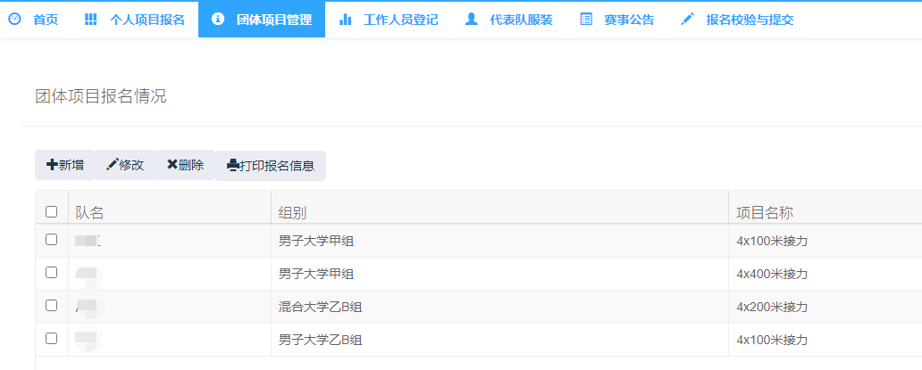

5、工作人员报名（领队、教练等）

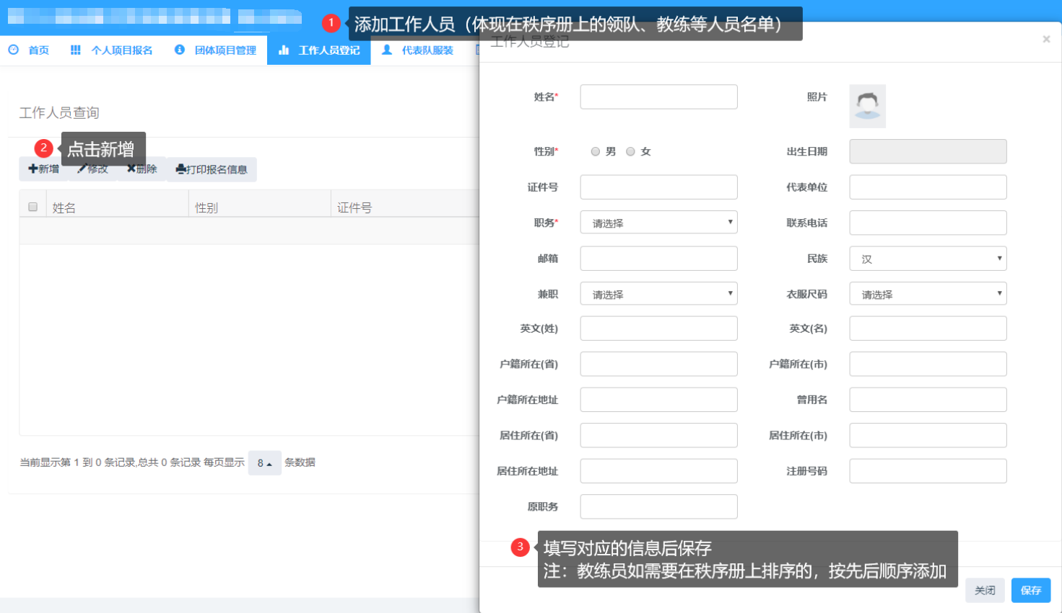

报名提交、修改与打印
6.1提交（如下图）
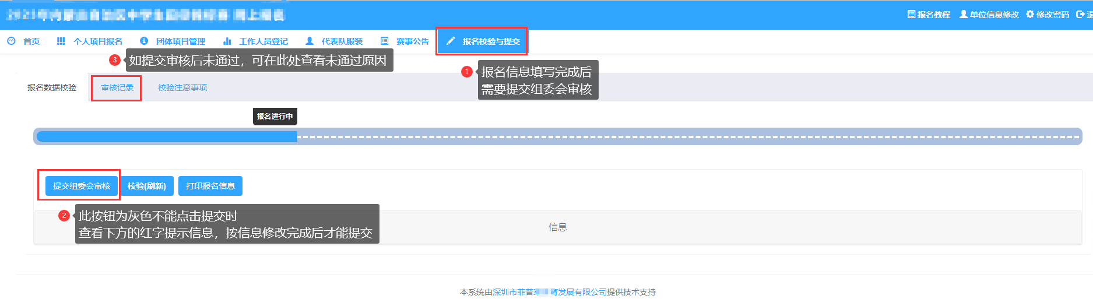

6.2修改与打印（如下图）
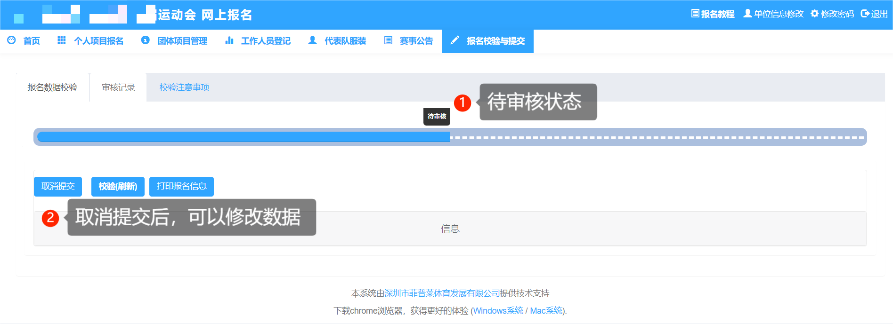

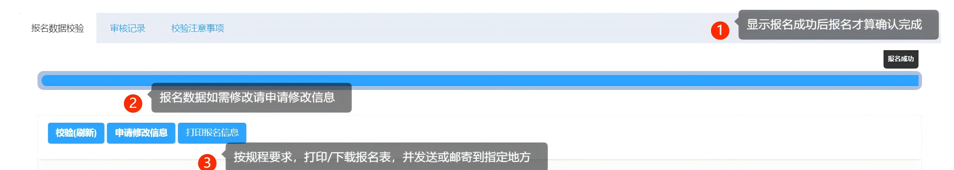

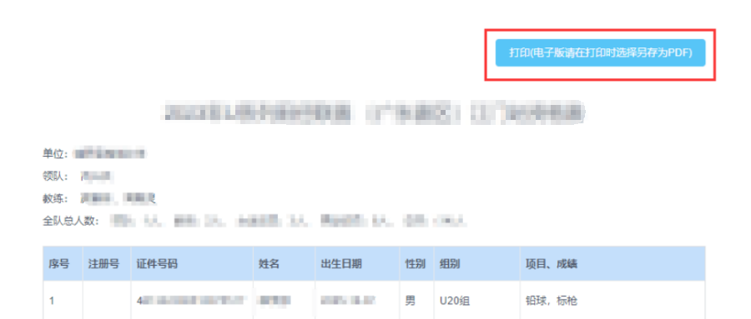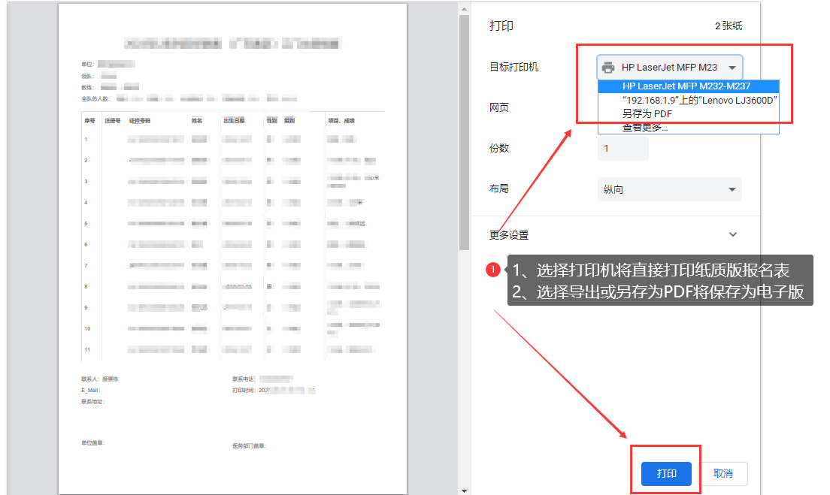
导出报名表电子版方法：Windows8或以上系统自带PDF虚拟打印机，安装WPS办公软件后自动添加PDF打印机，点击打印报表信息后选择虚拟打印机即可，如无需要纸质报名表盖章，报名完成提交审核即可，显示报名成功即表示完成报名。

